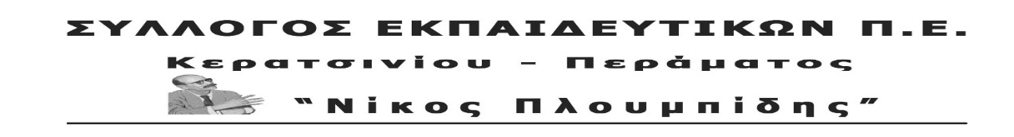
http://spe-ploumpidis.blogspot.com/ αρ. πρωτ. 573 12/11/2020

Να πληρωθούν τώρα οι σχολικές καθαρίστριες

Με απόφαση του δημοτικού συμβουλίου εννιά εργαζόμενες σχολικές καθαρίστριες, λόγω της αυξημένης επιδημιολογικής κατάστασης από 4ωρης απασχόλησης έγιναν πλήρους, για να μπορούν να φέρουν βόλτα τα αυξημένα καθήκοντά τους.
Αυτό σημαίνει πρακτικά ότι για τον μήνα Οκτώβρη δούλεψαν με πλήρες ωράριο. Όμως, στο τέλος του μήνα τους περίμενε μια έκπληξη. Αντί να πληρωθούν με βάση τις ώρες εργασίας τους, πληρώθηκαν με βάση την παλαιότερη σύμβαση εργασίας που τις έχει ακόμα 4ωρες.
Με πρώτη ευθύνη της κυβέρνησης που ακόμα δεν έχει δώσει το πράσινο φως για την μετατροπή των συμβάσεών τους, αλλά και της δημοτικής αρχής Κερατσινίου-Δραπετσώνας ,που μέχρι και χθες 12/11 τις είχε αφήσει μισοαπλήρωτες, απαιτούμε την άμεση πληρωμή τους και υπογραφή της νέας σύμβασής τους.

